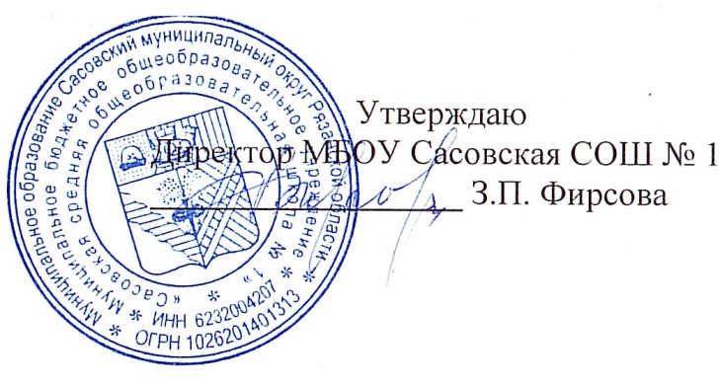

**09.09.2024 г.**

**Меню для 1-4 классов**

|  |  |  |  |  |  |  |
| --- | --- | --- | --- | --- | --- | --- |
| **Наименование блюда** | **Выход, г** | **Цена** | **Калорийность** | **Белки** | **Жиры** | **Углеводы** |
| Котлета с соусом сметанным, 90/30 | 120 | 50,30 | 202,26 | 14,70 | 8,48 | 15,68 |
| Каша гречневая рассыпчатая | 150 | 6,87 | 202,45 | 6,97 | 5,44 | 31,47 |
| Чай с сахаром и лимоном, 180/10 | 180 | 3,27 | 43,46 | 0,25 | 0,03 | 10,23 |
| Хлеб пшеничный | 40 | 4,95 | 94,00 | 3,16 | 0,4 | 19,32 |
| Подгарнировка из свежих огурцов | 20 | 3,30 | 5,00 | 0,3 | 0,04 | 0,88 |
| Мандарин | 100 | 23,80 | 38,00 | 0,8 | 0,2 | 7,5 |

**Меню для 5-11 классов**

|  |  |  |  |  |  |
| --- | --- | --- | --- | --- | --- |
| **Наименование блюда** | **Вес, гр.** | **Белки, гр.** | **Жиры, гр.** | **Углеводы,**  **гр.** | **Энергетическая**  **ценность, ккал** |
| Бедро куриное | 70 | 11,37 | 7,19 | 5,27 | 131,84 |
| Макароны отварные с маслом | 75/5 | 5,76 | 4,3 | 36,73 | 100,41 |
| Чай с сахаром | 185/15 | 0,25 | 0,03 | 10,23 | 43,46 |
| Хлеб ржаной | 20 | 1,0 | 0,2 | 10,2 | 60 |
| Хлеб пшеничный | 20 | 1,6 | 0,1 | 6,12 | 75 |
| **Итого** | **390** | **19,98** | **11,82** | **68,55** | **410,71** |

**Меню для группы продленного дня**

|  |  |  |  |  |  |
| --- | --- | --- | --- | --- | --- |
| **Наименование блюда** | **Вес, гр.** | **Белки, гр.** | **Жиры, гр.** | **Углеводы,**  **гр.** | **Энергетическая**  **ценность, ккал** |
| Щи со свежей капустой | 250 | 1,71 | 5,7 | 7,62 | 89,15 |
| Плов из курицы | 75/50 | 10,8 | 1,0 | 12,61 | 175,2 |
| Чай с сахаром | 185/15 | 0,25 | 0,03 | 10,23 | 43,46 |
| Хлеб ржаной | 20 | 15,8 | 0,2 | 15,3 | 70 |
| Хлеб пшеничный | 20 | 15,8 | 0,2 | 9,15 | 48 |
| **Полдник** |  |  |  |  |  |
| Пирожок с повидлом | 70 | 30 | 0,4 | 36 | 89 |
| Чай с сахаром | 185/15 | 0,25 | 0,03 | 10,23 | 43,46 |

**Меню для детей льготных категорий**

|  |  |  |  |  |  |
| --- | --- | --- | --- | --- | --- |
| **Наименование блюда** | **Вес, гр.** | **Белки, гр.** | **Жиры, гр.** | **Углеводы,**  **гр.** | **Энергетическая**  **ценность, ккал** |
| Щи со свежей капустой | 250 | 1,71 | 5,7 | 7,62 | 89,15 |
| Плов из курицы | 75/50 | 10,8 | 1,0 | 12,61 | 175,2 |
| Чай с сахаром | 185/15 | 0,25 | 0,03 | 10,23 | 43,46 |
| Хлеб ржаной | 20 | 15,8 | 0,2 | 15,3 | 70 |
| Хлеб пшеничный | 20 | 15,8 | 0,2 | 9,15 | 48 |